二分册专项卷I

化学原理（5 题）

第 1 题
来源：高中化学竞赛教程第二分册 第5讲 实战演练14
14 制取镁有一次电解法与二次电解法：
- 一次电解：铁锅中溶有氯化镁与氯化钾，石墨为阳极，铁锅为阴极。在 ${700}^{∘}C$ 下电解生成的镁（熔点为 ${647}^{∘}C$）浮在电解质表面，电解是在惰性气氛保护下进行的。
① 为什么要在惰性气氛下电解？
② 电解时电流效率不高的原因何在？
- 二次电解：电解质同上，石墨为阳极，铅（熔点为 ${323}^{∘}C$）为阴极沉于电解槽底。电解得铅镁合金，取出冷却后，以它为阳极进行第二次电解，电解质仍为氯化镁与氯化钾，以钢为阴极，在低于 ${650}^{∘}C$ 的条件下电解，在阴极得到镁。与一次电解相比，电流效率明显提高，原因何在？

第 2 题
来源：高中化学竞赛教程第二分册 第1讲 竞赛对接 例2
【例2】（2003 年江苏预赛）1273 K 时 $H_{2}O(g)$ 通过红热的铁生产 $H_{2}$，发生如下反应：
$$Fe(s)+H_{2}O(g)⇌FeO(s)+H_{2}(g)$$
反应的平衡常数 $K_{p}=1.49$（$K_{p}$ 是以各平衡混合气体分压表示的化学平衡常数）。
- 每生成 1.00 mol 氢气需通入水蒸气的物质的量为多少？
- 1273 K 时，若反应体系中只有 0.30 mol 的铁并通入 1.00 mol 水蒸气与其反应，试计算反应后各组分的物质的量。反应后体系是否处于平衡状态，为什么？
- 1273 K 时，当 1.00 mol 水蒸气与 0.80 mol 铁接触时，最后各组分的物质的量是多少？

第 3 题
来源：高中化学竞赛教程第二分册 第3讲 实战演练10
⑩ 某学生在 25℃ 下用纯水制备了一份氢氧化镁饱和溶液，测得溶液的 pH 为 10.5。
- 用上述测定数据计算氢氧化镁的溶解度（用 $mol⋅L^{−1}$ 和 $g/100 mL$ 两种单位表示）。
- 计算氢氧化镁的溶度积。
- 计算 25℃ 下在 $0.010 mol⋅L^{−1}$ NaOH 中氢氧化镁的溶解度。
- 25℃ 下将 10 g $Mg(OH)_{2}$ 和 100 mL $0.100 mol⋅L^{−1}$ HCl 的混合物长时间搅拌，计算该体系达平衡时的 pH。

第 4 题
来源：高中化学竞赛教程第二分册 第3讲 实战演练5
⑤ 某厂生产硼砂过程中产生的固体废料，主要含有 $MgCO_{3}$、$MgSiO_{3}$、$CaMg(CO_{3})_{2}$、$Al_{2}O_{3}$ 和 $Fe_{2}O_{3}$ 等，回收其中镁的工艺流程如下：
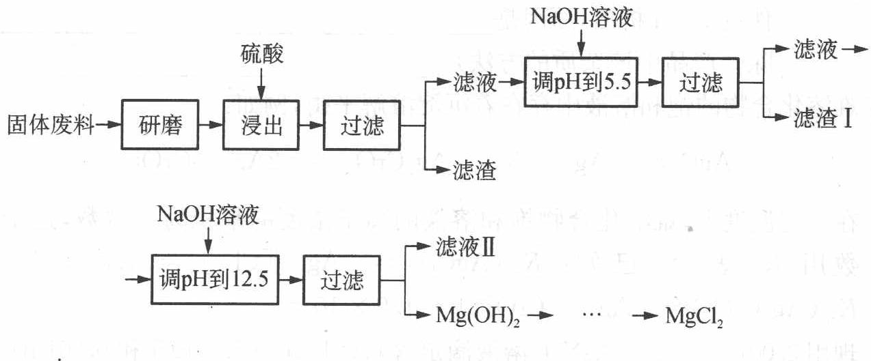
部分阳离子以氢氧化物形式完全沉淀时溶液的 pH：
沉淀物 | Fe(OH)₃ | Al(OH)₃ | Mg(OH)₂
pH | 3.2 | 5.2 | 12.4
请回答下列问题：
- “浸出”步骤中，为提高镁的浸出率，可采取的措施有____（要求写出两条）。
- 滤渣Ⅰ的主要成分有____。
- 从滤液Ⅱ中可回收利用的主要物质有____。
- $Mg(ClO_{3})_{2}$ 在农业上可用作脱叶剂、催熟剂，可采用复分解反应制备：
$$MgCl_{2}+2NaClO_{3}→Mg(ClO_{3})_{2}+2NaCl$$
已知四种化合物的溶解度(S)随温度(T)变化曲线如下图所示：
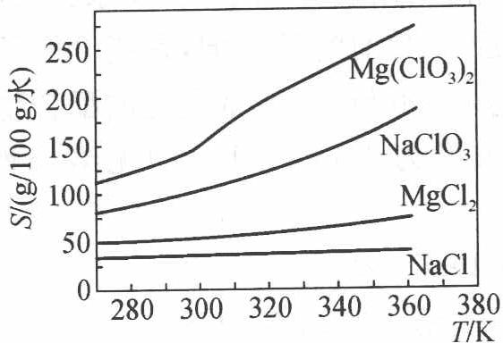
① 将反应物按化学反应方程式计量数比混合制备 $Mg(ClO_{3})_{2}$。简述可制备 $Mg(ClO_{3})_{2}$ 的原因____。
② 按①中条件进行制备实验。在冷却降温析出 $Mg(ClO_{3})_{2}$ 过程中，常伴有 NaCl 析出，原因是_。除去产品中该杂质的方法是_。

第 5 题
来源：高中化学竞赛教程第二分册 第6讲 实战演练6
⑥ 本题涉及 3 种组成不同的铂配合物，它们都是八面体的单核配合物，配体为 $OH^{−}$ 和/或 $Cl^{−}$。
- $PtCl_{4}⋅5H_{2}O$ 的水溶液与等摩尔 $NH_{3}$ 反应，生成两种铂配合物，化学反应方程式为____。
- $BaCl_{2}⋅PtCl_{4}$ 和 ${Ba(OH)}_{2}$ 反应（摩尔比 2:5），生成两种产物，其中一种为配合物，该反应的化学方程式为____。

有机化学（19 题）

第 6 题
来源：高中化学竞赛教程第二分册 第12讲 实战演练10
在金属锂和碘化亚铜存在的条件下，卤代烃之间可发生反应生成烃，如：
$$C_{4}H_{9}Cl\overset{Li}{→}C_{4}H_{9}Li\overset{CuI}{→}(C_{4}H_{9})_{2}CuLi\overset{C_{2}H_{5}Cl}{→}C_{4}H_{9}−C_{2}H_{5}$$
试通过分析把下列各步变化之中的有机物的结构简式填入方框之中。
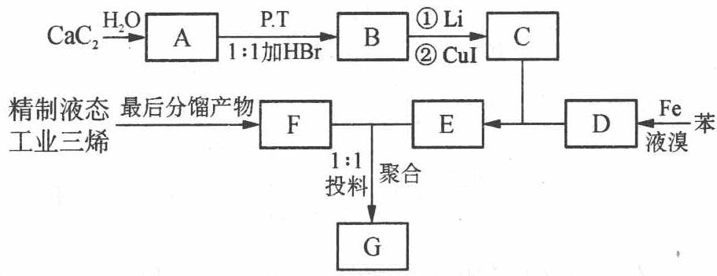

第 7 题
来源：高中化学竞赛教程第二分册 第13讲 正文例1
【例1】分子式为 $C_{9}H_{12}O$ 的化合物与一系列试剂有如下反应：
- 与 Na → 慢慢产生气泡。
- 与乙酸酐→生成有香味的产物。
- 与 ${CrO}_{3}+H_{2}{SO}_{4}→$ 立即生成绿色溶液。
- 与热的 ${KMnO}_{4}$ 酸性溶液 → 生成苯甲酸。
- 与 ${Br}_{2}−{CCl}_{4}$ 溶液→不褪色。
- 与 $I_{2}+NaOH$ 溶液 $→$ 生成黄色固体化合物。
试推测此化合物的结构简式，并写出上述有关反应的化学方程式（只要写出主要产物）。

第 8 题
来源：高中化学竞赛教程第二分册 第16讲 实战演练12
- 写出赖氨酸 $\left[H_{2}{NCH}_{2}{CH}_{2}{CH}_{2}{CH}_{2}{CH}_{2}CH({NH}_{2})COOH\right]$ 在指定条件下占优势的结构式：
- 在强酸性溶液中；
- 在强碱性溶液中；
- 在达到等电点的溶液中。

第 9 题
来源：高中化学竞赛教程第二分册
2 右图是一种形状酷似罗马两面神 Janus 的有机物结构简式，化学家建议将该分子叫做”Janusene”。有关 Janusene 的说法正确的是（ ）。
A. Janusene 的分子式为 $C_{30}H_{22}$
B. Janusene 属于苯的同系物
C. Janusene 苯环上的一氯代物有 6 种
D. Janusene 既可发生氧化反应，又可发生还原反应
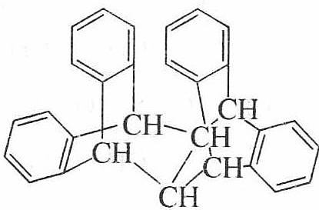
（Janusene 结构简式）

第 10 题
来源：高中化学竞赛教程第二分册 第9讲 实战演练⑥
⑥ 烷烃分子中的基团：$−{CH}_{3}$、$−{CH}_{2}−$、$−CH<$、$>C<$ 中的碳原子分别称为伯、仲、叔、季碳原子，数目分别用 $n_{1}$、$n_{2}$、$n_{3}$、$n_{4}$ 表示。例如：
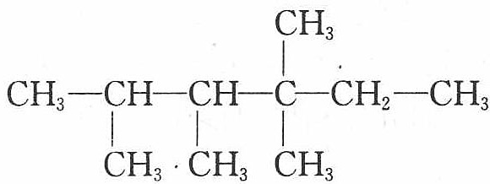
$CH_{3}−CH−CH−C−CH_{2}−CH_{3}$ 分子中 $n_{1}=6$，$n_{2}=1$，$n_{3}=2$，$n_{4}=1$（注：原书此处排版为 $CH_{3}⋅CH_{3} CH_{3}$ 碎片，系 OCR 断行）。试根据不同烷烃的组成和结构，分析烷烃（除甲烷外）中各原子数目的关系。
- 烷烃分子中氢原子数为 $n_{0}$。$n_{0}$ 与 $n_{1}$、$n_{2}$、$n_{3}$、$n_{4}$ 的关系是：$n_{0}=$ ____ 或 $n_{0}=$ ____。
- 四种碳原子数之间的关系为 $n_{1}=$ ____。
- 若某分子中 $n_{2}=n_{3}=n_{4}=1$，则该分子的结构简式可能是 ____。
- 若某种共价化合物分子中含有 C、N、H 三种元素，其数目分别用 a、b、c 表示，则氢原子数目最多为 c = ____。
- 若某种共价化合物分子中只含有 C、N、O、H 四种元素，其数目分别用 a、b、c、d 表示，则氢原子数目最多为 d = ____。

第 11 题
来源：高中化学竞赛教程第二分册 第16讲 正文例3
【例3】某有机物A，经实验测得含碳 $32\%$、含氢 $6.7\%$、含氮 $18.7\%$、含氧 $42.6\%$，A的相对分子质量为75，该有机物能溶于水，并有如下图所示的变化关系，写出A、B、C、D各物质的结构简式。
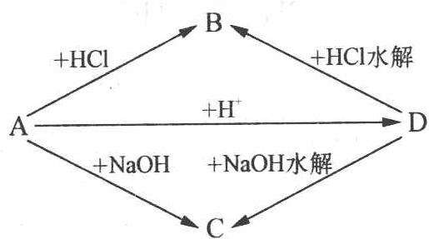

第 12 题
来源：高中化学竞赛教程第二分册
13 (1) 以聚氯乙烯（A）为代表的含氯塑料，当用它们制成的电线及电缆包皮、管材、板材、人造革、雨布等物着火时，可因受热分解产生质量分数高达 50%的 $HCl$ 气体，余下的不饱和碳链即重排成单环或多环芳烃，导致燃烧时生成大量黑烟。反应过程如下式所示（不反应的基团可用 R，R’ 表示）：
$$A\overset{−HCl}{→}B\overset{−2HCl}{→}C\overset{\text{闭环}}{→}D\overset{−H_{2}}{→}E\overset{−R,−R^{′}}{→}\text{苯}$$
① 写出有机物 A、B、C、D、E 的结构简式。
② 聚氯乙烯最多可释放出多少质量分数的 HCl？
- 聚氨酯类树脂可以根据原料配比的不同，制成软质或硬质泡沫塑料。软质制品可用于做床垫、坐垫、地毯垫等；硬质制品则用于制作隔热、隔音、绝缘材料，包装的填充材料等。它们遇火燃烧后，生成的黑烟中会混杂有黄色的碳化二亚胺，进一步分解则产生剧毒的 HCN。反应过程如下式所示（不反应的基团可用 R，R’ 表示）：
聚氨酯 F（RXR’，X 是其中一个官能团）$\overset{500∼210 K}{→}$ 异腈酸酯 G $\overset{\text{分子间消去} CO_{2}}{→}$ 碳化二亚胺 H $\overset{1100∼1300 K}{→}$ HCN＋乙腈 $\left(CH_{3}CN\right)$＋丙烯腈 I＋苄腈 J
写出有机物 F、G、H、I、J 的结构简式。

第 13 题
来源：高中化学竞赛教程第二分册 第16讲 对例2（20
【对例2】（2008 年山东预赛）在某些酶的催化下，人体内葡萄糖的代谢过程如下：
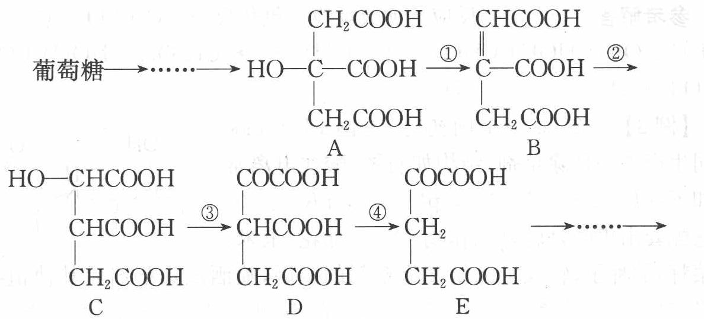
- 过程①、②、③的反应类型分别是：①________ ②________ ③________。
- 由质量守恒定律推测，④中的另一种生成物是________（填化学式）。
- 上述五种物质中，________和________互为同分异构体（填 A～E 序号）。
- 葡萄糖是多羟基的醛，写出它与新制氢氧化铜发生反应的化学方程式：________。
- 在有机物中，若分子中有一个或若干个碳原子以四个单键与四个不同的原子或原子团相连，该有机物就有”对映异构体”。以上 A～E 物质中有对映异构体的是________（填 A～E 序号）。

第 14 题
来源：高中化学竞赛教程第二分册
13（8 分）以苯和丙酰氯为原料制备 1-(4-溴苯基)丙烯的反应式如下：
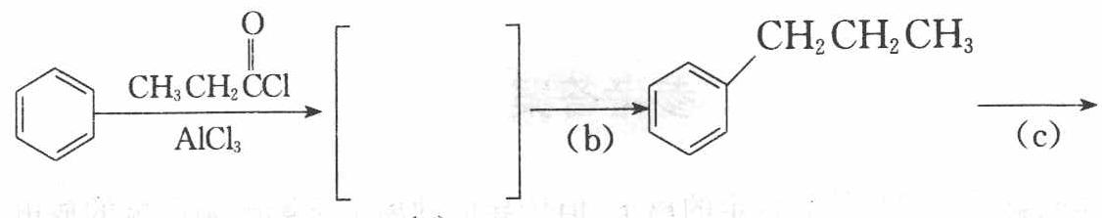
（a）
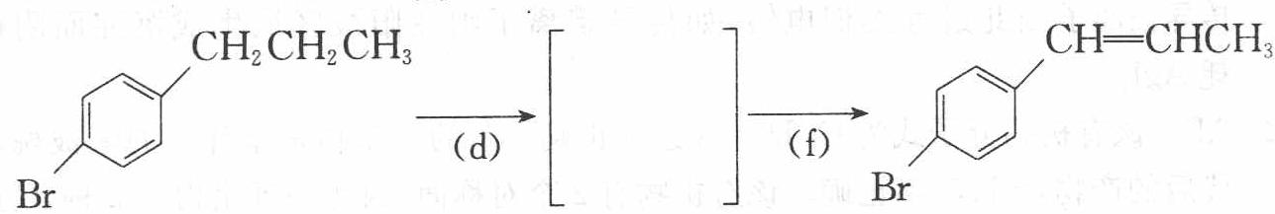
（e）
- 请在 (a)～(f) 中填入所得产物的结构或所需的试剂及必要的反应条件。
- 以苯、不超过 4 个碳原子的任何有机物及必要的无机试剂为原料合成 2-丁基-1-硝基-4-氯苯。
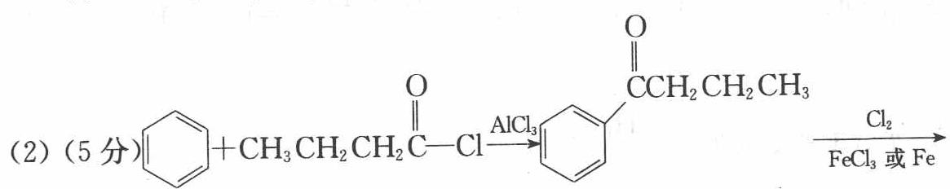
（第(2)小题起始已知路线：苯＋丁酰氯/AlCl₃ 酰基化→丁酰苯，再经 Cl₂/FeCl₃ 或 Fe 环上氯代）

第 15 题
来源：高中化学竞赛教程第二分册 第13讲 实战演练1
下面反应中，主要产物为 $({CH}_{3})_{3}C−{OCH}_{3}$（甲基叔丁基醚）的是（ ）。
A. $({CH}_{3})_{3}C−ONa+{CH}_{3}I\overset{({CH}_{3})_{3}COH}{→}$
B. $CH_{3}−C(=O)−OC(CH_{3})_{3}$ $\underset{2. H_{3}O^{+}}{\overset{1. CH_{3}MgBr}{→}}$
C. $({CH}_{3})_{3}CCl+{KOCH}_{3}\overset{{CH}_{3}OH}{→}$
D. $CH_{3}−C(=O)−C(CH_{3})_{3}\overset{H_{2}/Pd}{→}$

第 16 题
来源：高中化学竞赛教程第二分册 第15讲 实战演练10
化合物 A、B、C 和 D 互为同分异构体，分子量为 136，分子中只含碳、氢、氧，其中氧的含量为 $23.5\%$。实验表明：化合物 A、B、C 和 D 均是一取代芳香化合物，其中 A、C 和 D 的芳环侧链上只含一个官能团。4 个化合物在碱性条件下可以进行如下反应：
$$\begin{aligned}&A\overset{NaOH溶液}{→}\overset{\text{酸化}}{→}E(C_{7}H_{6}O_{2})+F \\ &B\overset{NaOH溶液}{→}\overset{\text{酸化}}{→}G(C_{7}H_{8}O)+H \\ &C\overset{NaOH溶液}{→}\overset{\text{酸化}}{→}I(\text{芳香化合物})+J \\ &D\overset{NaOH溶液}{→}K+H_{2}O\end{aligned}$$
- 写出 A、B、C 和 D 的分子式。
- 画出 A、B、C 和 D 的结构简式。
- A 和 D 分别与 NaOH 溶液发生了哪类反应？
- 写出 H 分子中官能团的名称。
- 现有如下溶液：HCl、$HNO_{3}$、$NH_{3}⋅H_{2}O$、NaOH、$NaHCO_{3}$、饱和 $Br_{2}$ 水、$FeCl_{3}$ 和 $NH_{4}Cl$。从中选择合适试剂，设计一种实验方案，鉴别 E、G 和 I。

第 17 题
来源：高中化学竞赛教程第二分册 第13讲 实战演练7
目标产物 C（分子式 $C_{11}H_{12}O_{2}$）可通过如下合成路线合成：
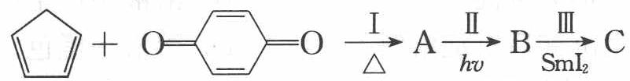
该合成路线涉及 3 个著名有机反应，分别举例介绍如下：
反应Ⅰ是 Diels-Alder 反应：共轭双烯与烯烃或炔烃共热生成环己烯的衍生物，例如：
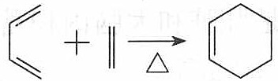
反应Ⅱ是 $[2+2]$ 环加成反应：在光照下两分子烯烃可双聚成环丁烷衍生物，举例如下；若分子内适当位置有 2 个 C=C 键，也有可能发生分子内的 $[2+2]$ 环加成反应，
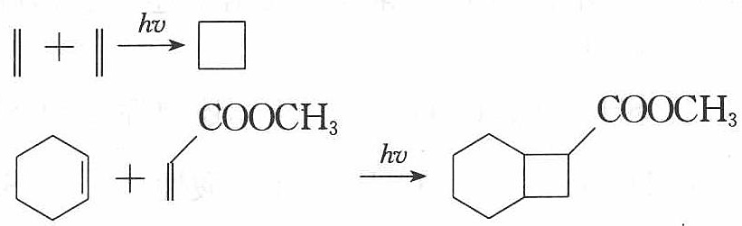
反应Ⅲ是酮还原偶联反应，在二碘化钐等还原剂作用下两分子酮被还原并偶联生成相邻的二醇，例如：
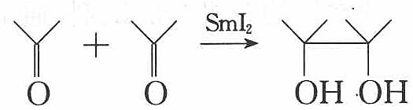
- 画出 A、B、C 的结构简式，请尽可能清楚地表达出它们的立体结构。
- 上述合成反应体现了哪些绿色化学的特征？

第 18 题
来源：高中化学竞赛教程第二分册 第14讲 实战演练3
在有机物分子中，若某个碳原子连接着四个不同的原子或原子团，这种碳原子称为”手性碳原子”。凡有一个手性碳原子的物质一定具有光学活性，物质 ${CH}_{3}{COOCH}_{2}−CH−CHO$ 有光学活性，发生下列反应后生成的有机物无光学活性的是（ ）。 A. 与甲酸发生酯化反应 B. 与 NaOH 水溶液共热 C. 与银氨溶液作用 D. 在催化剂存在下与 $H_{2}$ 作用

第 19 题
来源：高中化学竞赛教程第二分册 第10讲 竞赛对接例3
【例3】（2000 年全国初赛）某烃 A，分子式为 $C_{7}H_{10}$，经催化氢化生成化合物 $B(C_{7}H_{14})$。A 在 $HgSO_{4}$ 催化下与水反应生成醇，但不能生成烯醇式结构（该结构可进一步转化为酮）。A 与 $KMnO_{4}$ 剧烈反应生成化合物 C，结构简式如下图所示。试画出 A 的可能结构的简式。
$$\begin{matrix}{HOOCCH}_{2}{CH}_{2}{CCH}_{2}COOH \\ ∥ \\ O\end{matrix}$$

第 20 题
来源：高中化学竞赛教程第二分册 第9讲 实战演练⑪
⑪ 重氮甲烷 $\left({CH}_{2}←N≡N\right)$ 在有机合成中有着重要作用。它的分子中，碳原子和氮原子之间的共用电子对是由氮原子一方提供的。
- 重氮甲烷的电子式是____；
- 重氮甲烷在受热或光照时容易分解出 $N_{2}$，同时生成一个极活泼的缺电子基团碳烯（：$CH_{2}$），碳烯的电子式为 ____；
- 碳烯很容易以它的一对未成键电子对与不饱和的烯、炔发生加成，形成三元环状化合物。它与丙烯发生加成反应后所得产物的结构简式为____；
- 碳烯还可以插入 C—H 键之间，使碳链增长。它插入丙烷分子中 C—H 键之间，碳链增长后的化合物的结构简式是 ____ 或 ____；
- 重氮甲烷的 ${CCl}_{4}$ 溶液用紫外光照射时发生反应，生成一种相对分子质量为 210 的有机物和 $N_{2}$，写出反应的化学方程式：____。

第 21 题
来源：高中化学竞赛教程第二分册 第11讲 竞赛对接例2
【例2】（2009 年全国初赛）1964 年，合成大师 Woodward 提出了利用化合物 A $\left(C_{10}H_{10}\right)$ 作为前体合成一种特殊的化合物 B $\left(C_{10}H_{6}\right)$。化合物 A 有三种不同化学环境的氢，其数目比为 6:3:1；化合物 B 分子中所有氢的化学环境相同，B 在质谱仪中的自由区场中寿命约为 1 微秒，在常温下不能分离得到。三十年后化学家们终于由 A 合成了第一个碗形芳香二价阴离子 C，${\left[C_{10}H_{6}\right]}^{2−}$。化合物 C 中六个氢的化学环境相同，在一定条件下可以转化为 B。化合物 A 转化为 C 的过程如下所示：
$$\begin{aligned}C_{10}H_{10}&\underset{({CH}_{3})_{2}{NCH}_{2}{CH}_{2}N({CH}_{3})_{2}}{\overset{n−\text{BuLi},t−\text{BuOK},n−C_{6}H_{14}}{→}}[C_{10}H_{6}]^{2−}⋅2K^{+}\underset{C_{2}H_{5}{OC}_{2}H_{5}}{\overset{{Me}_{3}SnX}{→}} \\ &\underset{{CH}_{3}{OCH}_{2}{CH}_{2}{OCH}_{3}}{\overset{\text{MeLi}}{→}}[C_{10}H_{6}]^{2−}⋅2{Li}^{+} (C⋅2Li^{+})\end{aligned}$$
写出 A、B、C 的结构简式。

第 22 题
来源：高中化学竞赛教程第二分册 第16讲 实战演练1
- 某分子式为 $C_{n}H_{2n}O_{4}N_{2}$ 的氨基酸，若分子内氮原子只形成氨基，且无其他支链，则符合该分子式通式的氨基酸的数目为（ ）。
A. $\frac{(n−1)(n−2)}{2}$
B. $\frac{n(n−2)}{4}$
C. $\frac{(n−1)^{2}}{4}$
D. $\frac{n(n−1)}{2}$

第 23 题
来源：高中化学竞赛教程第二分册 第16讲 实战演练7
- 如图所示：淀粉水解可产生某有机化合物 A，A 在不同的氧化剂作用下，可以生成 B（$C_{6}H_{12}O_{7}$）或 C（$C_{6}H_{10}O_{8}$），B 和 C 都不能发生银镜反应。A、B、C 都可以被强还原剂还原为 D（$C_{6}H_{14}O_{6}$）。B 脱水可得到五元环的酯类化合物 E 或六元环的酯类化合物 F。
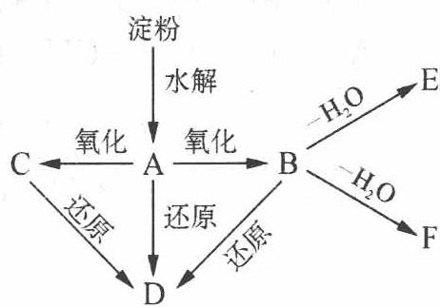
已知，相关物质被氧化的难易次序是：RCHO 最易，$R−CH_{2}OH$ 次之，$R_{2}−CHOH$ 最难。
请在下列空格中填写 A、B、C、D、E、F 的结构简式。
A: ________；B: ________；
C: ________；D: ________；
E: ________；F: ________。

第 24 题
来源：高中化学竞赛教程第二分册 第9讲 实战演练⑬
⑬ 2003 年 5 月报道，在石油中发现了一种新的烷烃分子，因其结构类似于金刚石，被称为”分子钻石”，若能合成，有可能用作合成纳米材料的理想模板。该分子的结构简图如右：
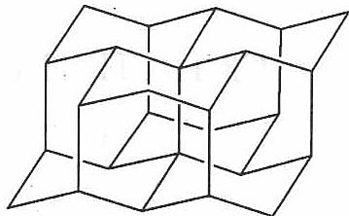
- 该分子的分子式为____。
- 该分子有无对称中心？____。
- 该分子有几种不同级的碳原子？____。

元素与分析（1 题）

第 25 题
来源：高中化学竞赛教程第二分册 第7讲 正文例1
【例 1】$VO_{2}Cl$ 的盐酸溶液与较强的还原剂锌汞齐反应，溶液的颜色会发生什么变化？写出相应的化学反应方程式。

汇编统计：共 25 题。 无待复核项。

